**西安电子科技大学**

**系统分析与设计 课程实验报告**

**实验名称 软件项目管理实验**

经济与管理 学院 2106011 班

成 绩

姓名 丛程程 学号 21069100060

姓名 郝王玉儿 学号 21069100152

姓名 韩铄玲 学号 21069100196

姓名 刘柏杨 学号 21069100197

姓名 赵红玉 学号 21069100225

|  |
| --- |
| 指导教师评语：  指导教师：  年 月 日 |
| **实验报告内容基本要求及参考格式**  一、实验目的  二、实验所用仪器（或实验环境）  三、实验基本原理及步骤（或方案设计及理论计算）  四、实验数据记录（或仿真及软件设计）  五、实验结果分析及回答问题（或测试环境及测试结果） |

目录

一、实验项目名称 3

二、实验软件 3

三、实验目的 3

四、项目描述 3

1.项目概述 3

2.项目范围界定 3

五、实验步骤 5

1.可行性研究报告 5

1.1功能级（顶层）数据流图 5

1.2技术可行性分析 5

1.3经济可行性分析 5

1.4社会可行性分析 5

2.需求规格说明书 6

2.1详细数据流图 6

2.2数据库设计 7

2.3 use case model（用例图） 8

3. 进度管理 8

3.1任务工作表 8

3.2甘特图 9

3.3网络图 10

3.4资源工作表 12

六、 功能点估算 12

1. 确定应用类型 12

2.识别系统边界 12

3.确定用户功能性需求 12

4.分解功能性需求 13

5. 确定加权因子 14

6. 确定未调整功能点数，见图6 15

7. 确定调整因子，见图7 16

8. 计算调整后的功能点数： 16

七、总结 16

**一、实验项目名称**

学校实验设备管理系统

## **二、实验软件**

Project

## **三、实验目的**

某校的实验设备目前由人工管理，管理混乱,设备丢失损耗情况严重。通过开发设备管理系统,对实验设备的入库、出库进行管理,并完成查询和打印功能。

## **四、项目描述**

### **1.项目概述**

开发该系统须购买硬件、外部设备(高性能计算机1台、打印机1台),花费1.2万元左右,开发工作量约需4个人月工作量,每人月工资约为2500元,开发完成后维护费用每年约600元,开发完成后,原有的两名管理人员可以减少为1名,每人月工资700元。

用户的具体需求是:

当购买了新的实验设备并验收合格时,可以进行入库登记,登记的项目包括编号、货号、品名、规格、计量单位、数量等,并修改库存账,产生当天日库报表。

根据对实验设备需求的领料单发出货物,若价格已调整,按调整的价格出库,若未调整,按照领料单上物资编号中入库批次做相应价格计算，由处理后的信息产生当天的出库日报。

并能根据调价通知和储备量的调整通知,修改设备的价格和合理储备量。

能够根据需要进行相关内容的物资情况查询,并能查询某一物资储备情况,若低于最低储备量或高于最高储备量，给出警告，并将结果通过报表通知采购人员，并可打印入库、出库日报。

### **2.项目范围界定**

（1）系统需求分析与设计

收集和分析用户需求

确定系统功能和性能要求

设计系统架构和数据库

制定用户界面

（2）系统开发

编写软件代码实现系统功能

开发入库登记模块

开发出库管理模块

实现价格调整和储备量调整通知功能

开发查询和警告系统

实现报表生成和打印功能

（3）硬件采购与安装

购买高性能计算机和打印机

安装相关硬件和外部设备

（4）系统测试

进行单元测试、集成测试和系统测试

确保所有功能按预期工作

验证系统性能符合要求

（5）用户培训和文档编写

对管理人员进行系统操作培训

编写用户手册和操作指南

准备系统维护和升级文档

（6）系统部署和维护

在用户环境中部署系统

提供初始运行支持

安排定期维护和更新

（7）成本预算和资源计划

估算开发成本（包括人工、硬件、软件等）

计算运营成本节省（如减少人工管理成本）

制定人力资源和时间管理计划

（8）项目管理和监督

监控项目进度和质量

管理项目风险和变更请求

保证项目按时按预算完成

（9）后期评估

完成项目后的效果评估

收集用户反馈以改进系统

## **五、实验步骤**

### **1.可行性研究报告**

#### 1.1功能级（顶层）数据流图

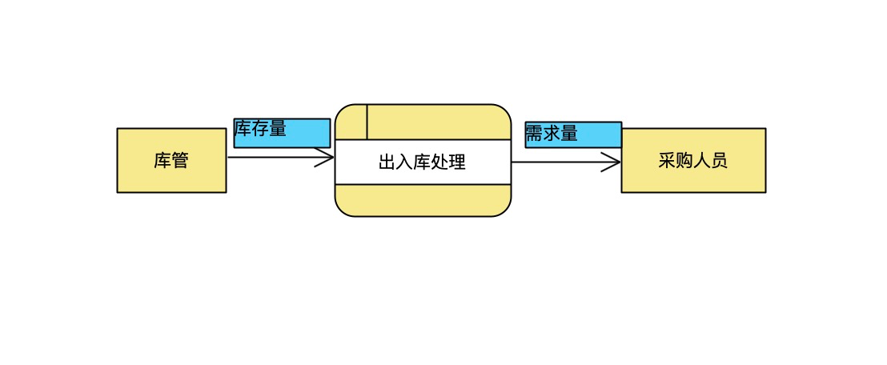

图1.1：顶层数据流程图

#### 1.2技术可行性分析

（1）系统功能实现: 需构建的实验设备管理系统应具备物资入库、出库管理、库存查询、价格调整及报表生成等关键功能。

（2）硬件与性能要求: 系统要求使用高性能计算机确保数据处理效率，配备打印机以实现纸质报表输出。

（3）人力资源与开发周期: 开发周期预估为4人月，考虑到当前技术环境和专业开发人员的可用性，此周期足以完成系统开发任务。

（4）维护成本评估: 年维护费用约600元，对于教育机构而言，属于可接受范围。

（5）人员优化与成本节约: 系统实施后可将管理人员由两名减少至一名，从而实现人力资源的优化配置。

#### 1.3经济可行性分析

（1）初期投资: 购买硬件和外部设备的成本约为1.2万元。

（2）开发成本: 4个人月的工作量，每人月工资2500元，总开发成本为4×2500=100004×2500=10000元。

（3）运营成本: 每年维护费用600元，但节省了人工成本，由两名管理人员减少到一名，节省的成本为(2−1)×700×12=8400(2−1)×700×12=8400元/年。

（4）长期经济效益: 系统投入运行将显著减少设备损耗和遗失情况，提高资产使用效率，虽难以直接量化，但预期将产生正向经济效益。

#### 1.4社会可行性分析

（1）效率提升: 自动化系统将显著提高实验室设备管理的工作效率，并减少人为失误。

（2）流程规范化: 标准化的入库和出库流程有助于加强管理规范性和透明度。

（3）实时监控与预警: 系统提供的物资储备监控和预警机制能够保障实验室材料供应的连续性。

（4）人员结构优化: 简化管理流程，减少管理人员需求，允许剩余人力资源在教育体系内更高效地分配。

（5）环境影响: 减少纸张使用，倡导环保理念，符合可持续发展目标。

综合上述分析，学校实验设备管理系统的建设在技术实施、经济合理性和社会利益方面均显示出较高的可行性。技术层面，现有技术条件完全满足系统开发及运维需求；经济层面，尽管需要初期资金投入，但长期效益显著，可通过节省人力成本快速回收投资；社会和环境层面，系统的引入有助于提升管理效能、促进资源合理利用，并对教育环境的可持续性产生积极影响。

### 2.需求规格说明书

#### 2.1详细数据流图

当购买了新的实验设备并验收合格时,进行入库登记,并修改库存账,产生当天日库报表;

根据对实验设备需求的领料单发出货物,若价格已调整,按调整的价格出库,若未调整,按照领料单上物资编号中入库批次做相应价格计算,由处理后的信息产生当天的出库日报;

根据调价通知和储备量的调整通知，修改设备的价格和合理储备量;

管理人员可查询某一物资储备情况,若低于最低储备量或高于最高储备量，给出警告，并将结果通过报表通知采购人员,并可打印人库、出库日报。

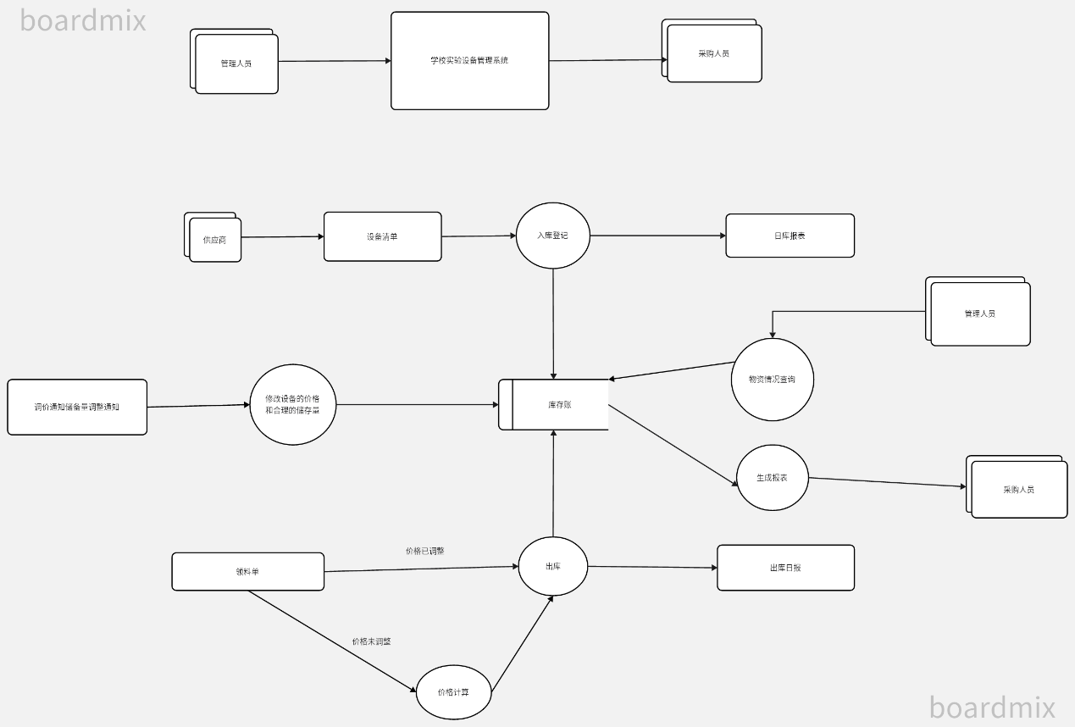

图2.1：数据流程图

#### 2.2数据库设计

##### 2.2.1数据字典

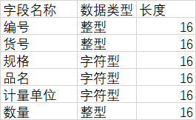

图2.2.1：数据字典

##### 2.2.2 E-R图

与实验设备数据库有关的数据库包括管理人员数据库，供应商数据库，实验设备数据库，见下图2.2.2

管理人员（工号，姓名，工资）

供应商（供应商号，姓名，地址，电话号码）

实验设备（编号，货号，规格，品名，计量单位，数量）

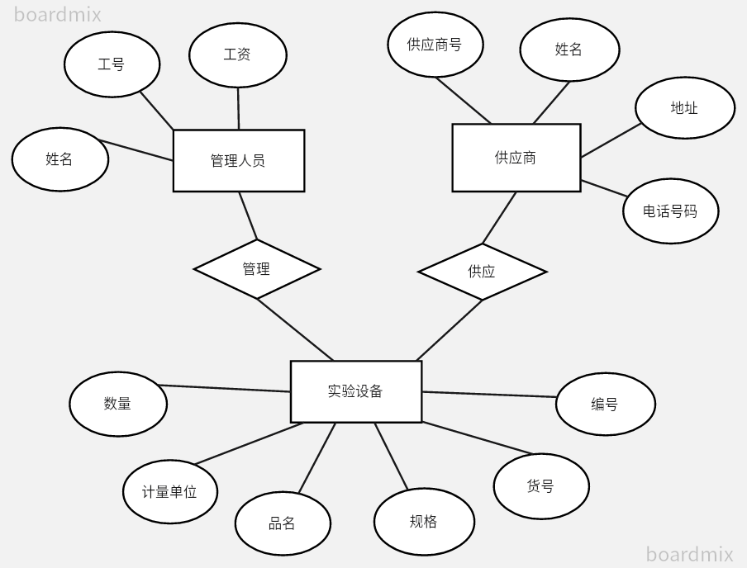

图2.2.2：E-R图

### 2.3 use case model（用例图）

参与者：用户

使用学校实验设备管理系统的是用户

系统具有实验设备入库，实验设备出库，查询和打印的功能

见下图2.3

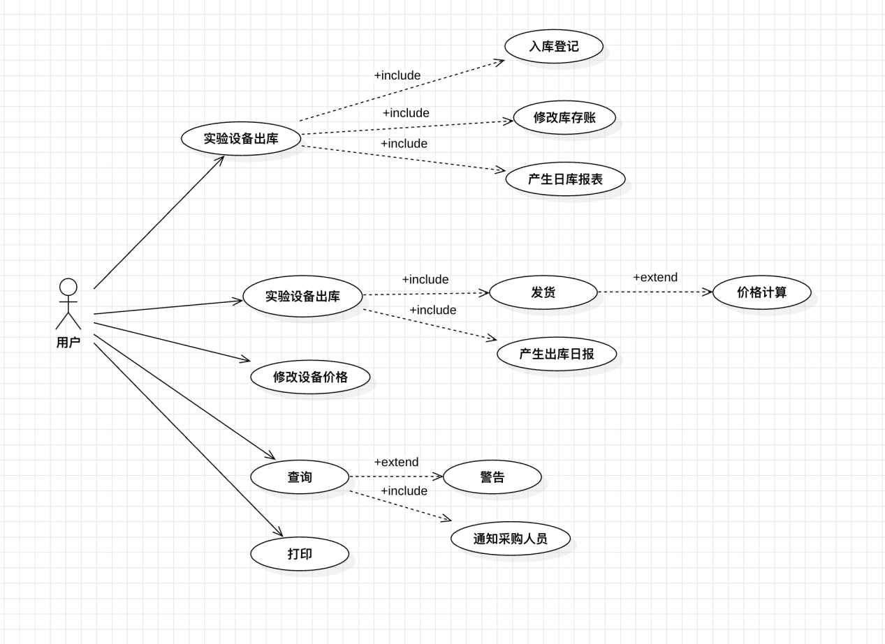

图2.3：用例图

#### **进度管理**

根据项目范围的界定和可行性分析，我们通过甘特图进行项目进度管理。

#### 3.1任务工作表

将任务分解为项目启动、系统开发、用户培训和文档编写三大部分，详细分解见表3.1.1。

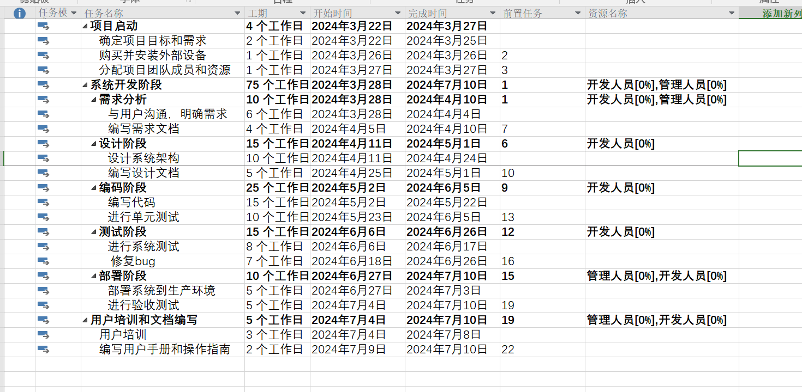

表3.1.1：任务工作表

##### 3.2甘特图

根据任务工作表生成甘特图。如下：

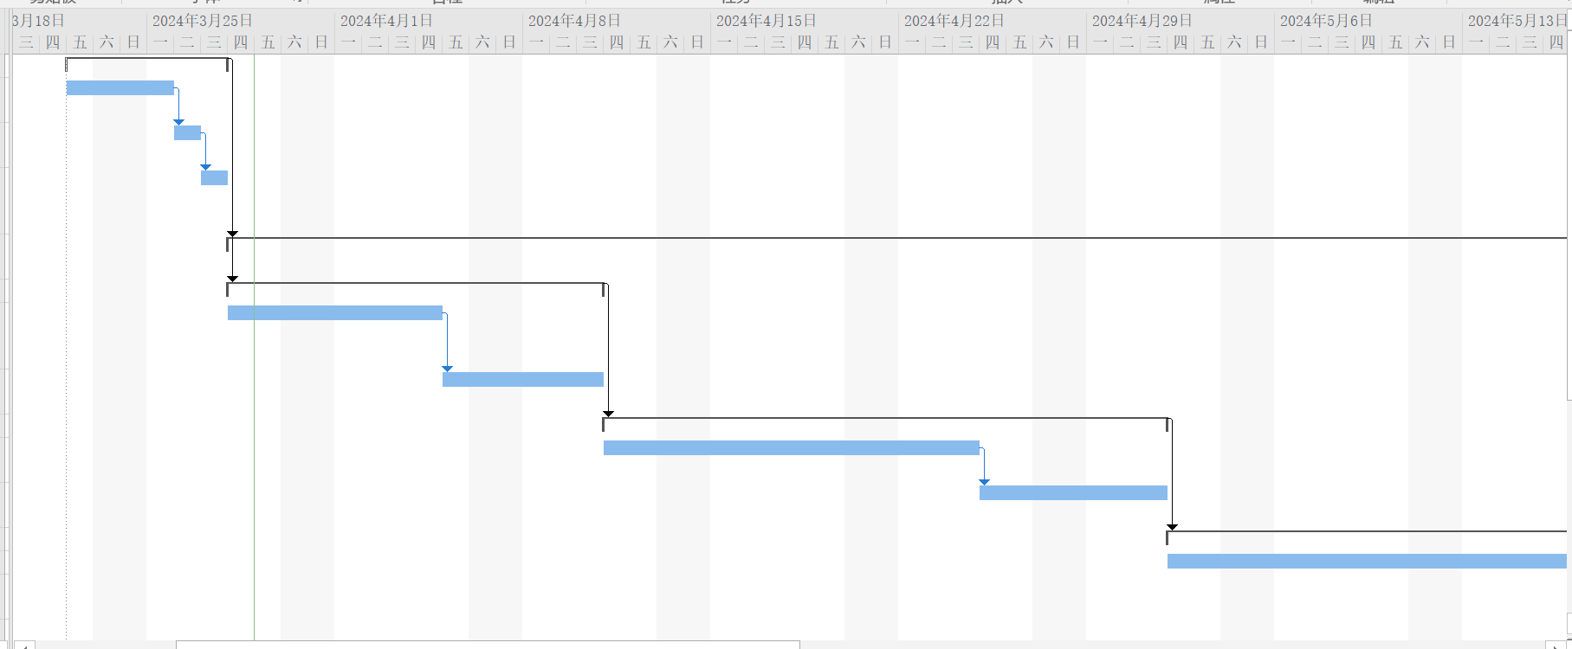

图3.2.1：甘特图1

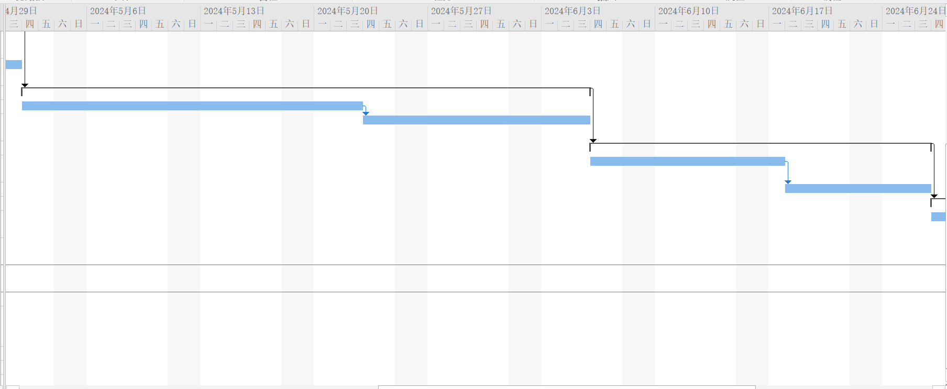

图3.2.2：甘特图2

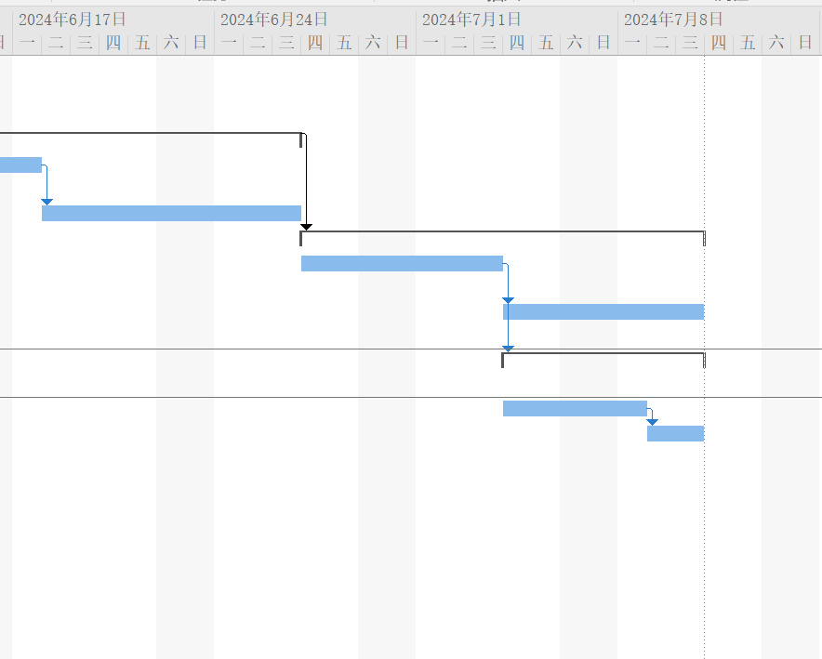

图3.2.3：甘特图3

##### 3.3网络图

根据甘特图生成网络图。

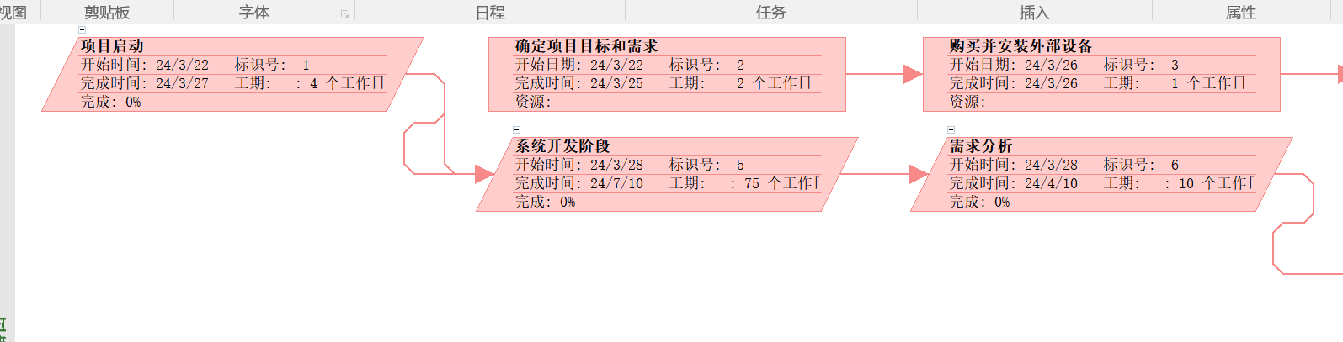

图3.3.1：网络图1

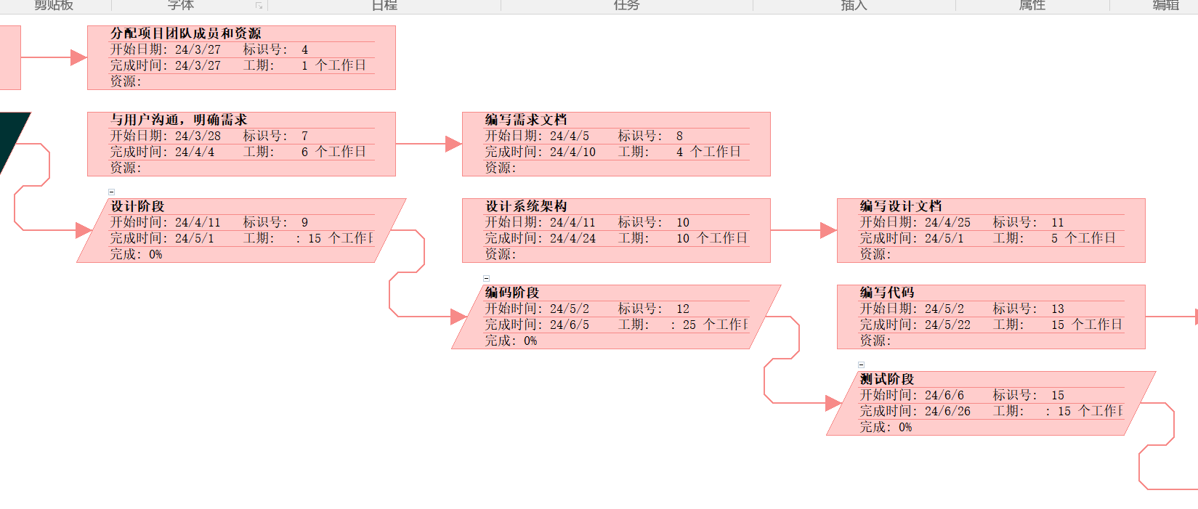

图3.3.2：网络图2

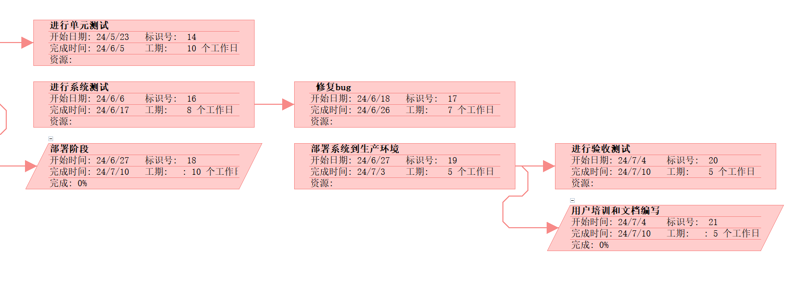

图3.3.3：网络图3

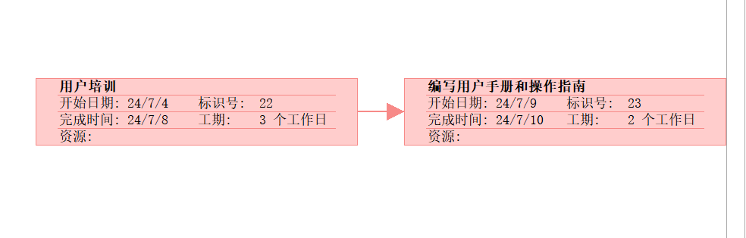

图3.3.4：网络图4

##### 3.4资源工作表

项目可用资源为开发人员4人，每人工资2500/月；管理人员2人，每人工资700/月。



表3.4.1：资源工作表

## **功能点估算**

### **1. 确定应用类型**

新建开发学校实验设备管理系统。

### **2.识别系统边界**

内部范围：

实验设备管理系统（入库登记功能，出库管理功能，价格调整功能，合理储备量修改功能，物资情况查询功能，物资储备查询功能，最低储备量警告功能，最高储备量警告功能，打印功能）；

数据库（存储实验设备信息、库存账、调价通知、储备量调整通知等相关数据）；

外部范围：

用户界面（提供给用户的界面，用于执行系统功能、输入数据和获取结果）；

领料单（外部接口文件）；

报表通知（向采购人员发送报表通知，警示最低储备量和最高储备量的异常情况）；

其他系统接口（可能与其他系统进行数据交换或集成，如财务系统、采购系统等）；

### **3.确定用户功能性需求**

入库登记功能：

登记新购买的实验设备信息，包括编号、货号、品名、规格、计量单位、数量等；修改库存账，记录入库信息；生成当天的日库报表。

出库管理功能：

根据实验设备需求的领料单发出货物；若价格已调整，按调整后的价格出库；若未调整，按照领料单上物资编号中入库批次的价格计算；更新库存账，记录出库信息；生成当天的出库日报。

价格调整功能：

根据调价通知修改实验设备的价格；更新库存账中相应设备的价格信息。

合理储备量修改功能：

根据储备量的调整通知，修改实验设备的合理储备量；更新库存账中相应设备的储备量信息。

物资情况查询功能：

提供查询功能，能够根据需要查询相关的物资情况；根据查询条件，检索库存账中的实验设备信息。

物资储备查询功能：

提供查询功能，能够查询某一物资的储备情况；根据查询条件，检索库存账中特定实验设备的储备量信息。

最低储备量警告功能：

检查物资储备量是否低于最低储备量设定的阈值；如低于最低储备量，生成警告信息；通过报表通知采购人员。

最高储备量警告功能：

检查物资储备量是否高于最高储备量设定的阈值；如高于最高储备量，生成警告信息；通过报表通知采购人员。

打印功能：

提供打印功能，能够打印人库报表、出库日报等相关报表。

### **4.分解功能性需求**

EI (External Input)：入库登记、出库管理、价格调整、合理储备量修改。

EO (External Output)：日库报表、出库日报、报表通知。

EQ (External Inquiry)：物资储备情况查询。

ILF (Internal Logical File)：库存账、调价通知、储备量调整通知、物资情况查询、物资储备查询、最低储备量警告、最高储备量警告。

EIF (External Interface File)：领料单。

### **确定加权因子**

A.事物类功能点估算：

对EI的复杂度计算，见图5.1

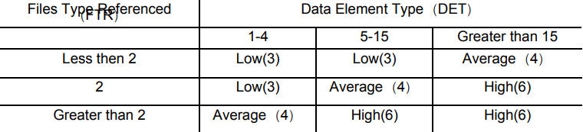

图5.1

对该项目估算，见图5.2

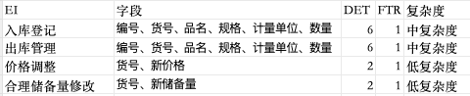

图5.2

对EO 和EQ的复杂度计算，见图5.3

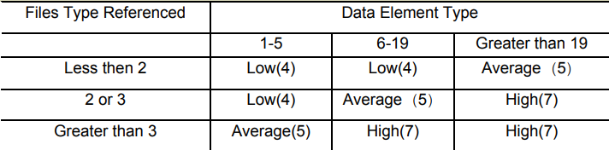

图5.3

对该项目估算，见图5.4

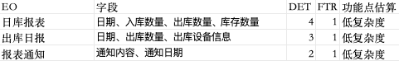



图5.4

B.数据存储类功能点的估算

对ILF和EIF的复杂度计算，见图5.5

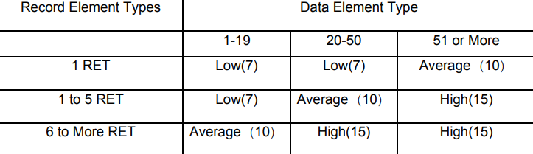

图5.5

对该项目估算，见图5.6

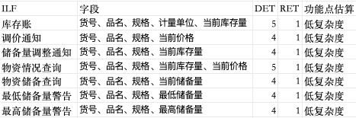

图5.6



图5.7

### **确定未调整功能点数，见图6**

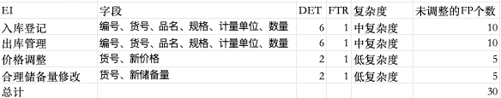

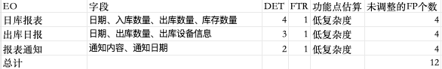



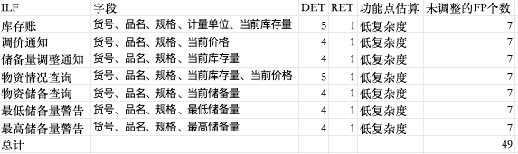



图6

### **确定调整因子，见图7**

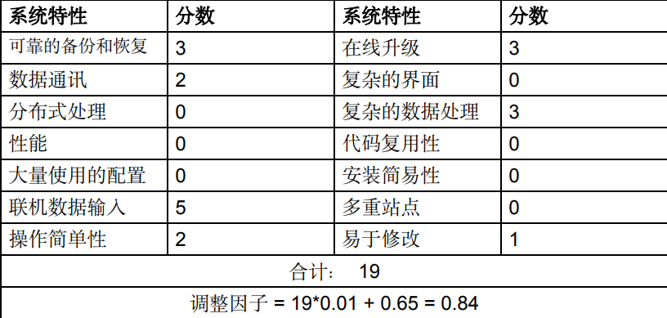

图7

### **8. 计算调整后的功能点数：**

最终调整后的功能点FP： （30+12+3+49+5）*0.84=83.16

## **七、总结**

我们的实验项目为“学校实验设备管理系统”的设计与开发，旨在解决目前某校实验设备管理混乱、设备丢失损耗严重的问题。通过本次实验，我们从可行性研究开始，一直到系统部署和维护，全面了解了系统设计与开发的全过程。

我们主要做了以下四部分工作：

1. 可行性研究： 学习了如何从技术、经济和社会三个角度评估项目的可行性，为项目的顺利进行打下了基础。

2. 需求分析与设计： 掌握了如何通过收集需求来编写需求规格说明书，包括数据流图、数据库设计和用例图的绘制，这是后续开发工作的指导。

3. 系统开发流程：了解了从需求分析到系统设计、编码、测试直至部署的完整开发流程。

4. 项目管理：通过使用Project软件，学会了如何制定任务类视图和资源类视图，进行成本预算和资源计划，有效地进行项目管理和监督。

本次实验锻炼了我们能力：

1. 分析解决问题的能力： 在需求分析和系统设计过程中，我们学会了如何将复杂的问题条理化、系统化，逐步细化成可实施的方案。

2.技术应用能力：在系统开发阶段，我们通过编码实践，将理论知识应用到实际开发中，提升了技术实现的能力。

3. 团队协作与沟通能力：项目的完成是团队合作的结果，我们学会了在团队中有效沟通、分工合作，共同解决问题。

遇到的问题及体会：

1. 技术挑战：在系统开发中，我们遇到了一些技术难题，通过查阅资料和团队讨论，我们解决了这些问题，体会到了团队协作的重要性和自我学习的能力。

2. 时间管理：在项目管理过程中，如何合理安排时间、控制项目进度是一大挑战，我们通过使用Project软件进行规划，有效地控制了项目的时间安排。

通过本次实验，我们不仅实现了一个功能完善的学校实验设备管理系统，而且锻炼了我们的项目管理和团队合作能力。面对问题的积极态度和解决问题的能力是我们最宝贵的收获。未来，我们将继续优化系统功能，提高用户体验，并期待系统在实际运行中发挥更大的价值。